***Tuần****: …….* ***PPCT****:…….* ***Ngày soạn****: ……………………*

**BÀI 24: PHÁT TRIỂN KINH TẾ XÃ HỘI Ở ĐỒNG BẰNG SÔNG HỒNG**

# I. MỤC TIÊU

## 1. Về kiến thức

- Trình bày được vị trí địa lí, phạm vi lãnh thổ và dân số của vùng.

- Phân tích được các thế mạnh, hạn chế đối với việc phát triển kinh tế - xã hội của Đồng bằng sông Hồng.

- Phân tích được một số vấn đề về phát triển kinh tế - xã hội của vùng: Vấn đề phát triển công nghiệp, vấn đề phát triển dịch vụ.

## - Sử dụng được atlat địa lí Việt Nam, bản đồ và bảng số liệu để trình bày về các thế mạnh của vùng.

## 2. Về năng lực

## - Năng lực chung: Năng lực giao tiếp, hợp tác, giải quyết vấn đề, tự học, sử dụng công nghệ thông tin.

## - Năng lực chuyên biệt:

+ Nhận thức thế giới theo quan điểm không gian: Sử dụng được bản đồ để xác định được vị trí của vùng đồng bằng sông Hồng trên bản đồ.

- Giải thích các hiện tượng và quá trình địa lí: Giải thích được các sự vật, hiện tượng; sự phân bố, đặc điểm, quá trình phát triển về kinh tế – xã hội ở đồng bằng sông Hồng.

- Sử dụng các công cụ địa lí học: Tìm kiếm, chọn lọc được ông tin từ các văn bản tài liệu phù hợp với nội dung, chủ đề nghiên cứu; sử dụng được tranh, ảnh địa lí để miêu tả những hiện tượng, quá trình địa lí.

- Khai thác Internet phục vụ môn học: Tìm kiếm, thu thập, chọn lọc và hệ thống hoá được các thông tin địa lí cần thiết từ các trang web; đánh giá và sử dụng được các thông tin trong học tập và thực tiễn.

- Cập nhật thông tin và liên hệ thực tế: Tìm kiếm được thông tin từ các nguồn tin cậy để cập nhật số liệu, tri thức về kinh tế - xã hội của đồng bằng sông Hồng

## 3. Về phẩm chất

- Chăm chỉ: Có ý chí vượt qua khó khăn để hoàn thành các nhiệm vụ học tập.

- Trung thực: trung thực trong học tập.

# - Trách nhiệm: Tích cực, tự giác, nghiêm túc học tập, rèn luyện, tu dưỡng đạo đức bản thân.

# II. THIẾT BỊ DẠY HỌC VÀ HỌC LIỆU

## 1. Giáo viên

- Bản đồ tự nhiên, bản đồ kinh tế vùng đồng bằng sông Hồng

- Atlat địa lí Việt Nam

- Tranh ảnh các nét đặc trưng của vùng.

**2. Học sinh**

- Atlat địa lí Việt Nam

- SGK, đồ dùng học tập.

**III. TIẾN TRÌNH DẠY HỌC**

**Hoạt động 1: Khởi động (3-5 phút)**

# 1. Mục tiêu

Kết nối bài học, khơi gợi sự hứng thú, tính tò mò để học sinh học tập tích cực, sáng tạo hơn.

## 2. Nội dung

HS tham gia trò chơi: đổi hình bắt chữ

## **3**. Sản phẩm

Câu trả lời của học sinh

## 4. Tổ chức thực hiện:

**\* Chuyển giao nhiệm vụ:** GV tổ chức trò chơi: Đuổi hình bắt chữ.

Luật chơi: GV trình chiếu hình ảnh, yêu cầu học sinh tưởng tượng, liên hệ để đoán được từ khóa là tên các tỉnh thành ở vùng Đồng bằng sông Hồng: Hải Phòng, Thái Bình, Hà Nội, Hải Dương, Bắc Ninh

**\* Thực hiện nhiệm vụ:** HS liên hệ tưởng tượng từ khóa để đưa ra câu trả lời.

**\* Báo cáo, thảo luận:** GV gọi HS khác lên nếu HS trả lời chưa đúng từ khóa.

**\* Kết luận, nhận định:** GV chuẩn kiến thức, sau đó dẫn dắt vào bài 24: *“Đồng bằng sông Hồng là vùng có lịch sử khai thác lãnh thổ lâu đời, nhiều thế mạnh để phát triển kinh tế - xã hội nhưng cũng có nhiều hạn chế nhất định. Thế mạnh và hạn chế của vùng như thế nào? Vấn đề phát triển công nghiệp dịch vụ của vùng ra sao?”*chúng ta sẽ cùng tìm hiểu ở bài học hôm nay.

# Hoạt động 2: Hình thành kiến thức mới

### Hoạt động 2.1. Tìm hiểu khái quát vùng đồng bằng sông Hồng

**1. Mục tiêu**

Trình bày được vị trí địa lí, phạm vi lãnh thổ và dân số của vùng.

**2. Nội dung**

Học sinh đọc SGK và hiểu biết của bản thân để hoàn thành phiếu học tập số 1.

**3. Sản phẩm**

Sản phẩm trên phiếu học tập của học sinh

**4. Tiến trình hoạt động:**

**\* Chuyển giao nhiệm vụ:** GV phát phiếu học tập số 1, yêu cầu 2 bạn ngồi cạnh nhau sẽ cũng đọc sách giáo khoa, quan sát hình 23.1 thảo luận và hoàn thành phiếu học tập sau:

|  |
| --- |
| **Phiếu học tập số 1** |
| **1. Vị trí địa lí và phạm vi lãnh thổ**  - Kể tên 11 tỉnh/thành thuộc đồng bằng sông Hồng:………………………………  - Diện tích: ……………………………….  - Vị trí tiếp giáp: ………………………………………………………  - Vị trí địa chính trị: ……………………………………………………  - Đánh giá về ý nghĩa của vị trí địa lý đối với sự phát triển kinh tế - xã hội của vùng:……….  ………………………………………………………………………………………………  **2. Dân số**  - Năm 2021, dân số vùng là …………………., tỉ lệ gia tăng tự nhiên là ……………..  => So với cả nước: ………………..  - Mật độ dân số trung bình là ……………….., so với cả nước:…………….  - Tỷ lệ dân thành thị ………………………………..  - Thành phần dân tộc: ……………………………………. |

**\* Thực hiện nhiệm vụ:** Hai bạn ngồi cạnh nhau sẽ cùng trao đổi, thảo luận để hoàn thành phiếu học tập trong thời gian là 2 phút.

**\* Báo cáo, thảo luận:** GV mời 1 căp đôi lên trình bày trên bản đồ hình 23.1, các cặp đôi khác nhận xét bổ sung.

**\* Kết luận, nhận định:** GV nhận xét, đánh giá, sau đó mở rộng thêm một số kiến thức liên quan.

### Hoạt động 2.2. Tìm hiểu về các thế mạnh và hạn chế đối với sự phát triển kinh tế - xã hội.

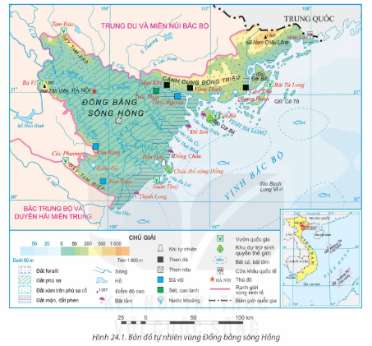**1. Mục tiêu**

- Phân tích được các thế mạnh, hạn chế đối với việc phát triển kinh tế - xã hội của Đồng bằng sông Hồng.

**2. Nội dung**

Dựa vào thông tin mục 1 và hình 24.1, hãy: Vẽ sơ đồ tư duy về những thế mạnh và hạn chế của vùng đồng bằng sông Hồng theo tiêu chí đánh giá.

**3. Sản phẩm**

Sơ đồ tư duy của học sinh.

**4. Tiến trình hoạt động:**

**\* Chuyển giao nhiệm vụ:** GV chia lớp thành 2 cụm, mỗi cụm có 3 nhóm theo sơ đồ sau:

|  |  |
| --- | --- |
|  | Nhiệm vụ các nhóm: Hoàn thành sơ đồ tư duy về các thế mạnh và hạn chế của vùng đồng bằng sông Hồng |

**\* Thực hiện nhiệm vụ:** HS suy nghĩ, hoàn thành các nhiệm vụ học tập trong thời gian 15 phút theo các tiêu chí sau:

|  |  |
| --- | --- |
| **Tiêu chí** | **Điểm tối đa** |
| Nội dung đầy đủ, ngắn gọn | 5 |
| Hình thức đẹp, gọn gàng, khoa học | 3 |
| Hoàn thành đúng thời gian | 2 |
| Tổng | 10 |

+ HS làm việc theo nhóm trong khoảng thời gian: 10 phút.

**\* Báo cáo, thảo luận:** Hết thời gian, GV cho các nhóm trao đổi sản phẩm nhóm trong từng cụm:

+ Cụm 1: Nhóm 1 đưa sản phẩm cho nhóm 2, nhóm 2 đưa sản phẩm cho nhóm 3, nhóm 3 đưa sản phẩm cho nhóm 1.

+ Cụm 2: Nhóm 4 đưa sản phẩm cho nhóm 5, nhóm 5 đưa sản phẩm cho nhóm 6, nhóm 6 đưa sản phẩm cho nhóm 4.

Trong 3 phút các nhóm sẽ bổ sung, hoàn thiện đánh giá và cho điểm sản phẩm của nhóm bạn theo các tiêu chí mà giáo viên đã đưa ra. Sau đó GV chọn sản phẩm tốt nhất của 1 nhóm, đại diện nhóm lên trình bày, cho các nhóm khác nhận xét và bổ sung.

**\* Kết luận, nhận định:**

+ GV nhận xét, tuyên dương quá trình làm việc của học sinh.

+ GV tổng hợp kiến thức và cung cấp thêm một số thông tin mở rộng.

### Hoạt động 2.3. Tìm hiểu một số vấn đề phát triển công nghiệp.

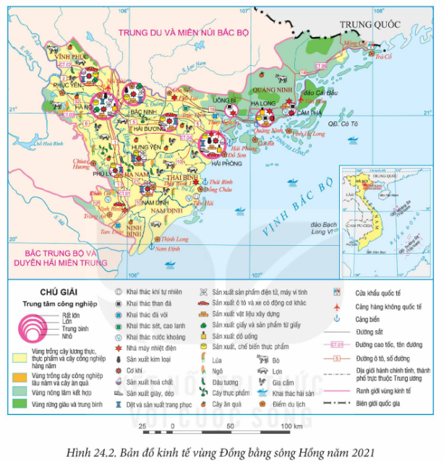**1. Mục tiêu**

- Phân tích được một số vấn đề về phát triển kinh tế - xã hội của vùng: Vấn đề phát triển công nghiệp.

**2. Nội dung**

Dựa vào nội dung mục 1 và hình 24.2, hãy phân tích tích vấn đề phát triển công nghiệp của vùng đồng bằng sông Hồng.

**3. Sản phẩm**

Phiếu học tập của học sinh

**4. Tiến trình hoạt động:**

**\* Chuyển giao nhiệm vụ:** GV chia lớp thành 4 nhóm, các nhóm cùng đọc nội dung mục 1 và hình 24.2, phân tích tích vấn đề phát triển công nghiệp của vùng đồng bằng sông Hồng và hoàn thành sơ đồ học tập sau:

|  |
| --- |
| Phiếu học tập số 2 |
| - Giá trị sản xuất công nghiệp: …………………………………………………………….  - Công nghiệp phát triển theo hướng: ……………………………………………………..  - Cô cấu công nghiệp: ……………………………………………………………………..  + Công nghiệp sản xuất điện tử, máy vi tính: ……………………………………………..  + Công nghiệp sản xuất ô tô và xe có động cơ: ……………………………………………  + Công nghiệp sản xuất chế biến thực phẩm: ………………………………………………  + Công nghiệp dết, sản xuất trang phục: ……………………………………………………  + Nhiệt điện: ………………………………………………………………………………...  + Công nghiệp khai thác than: ………………………………………………………………  - Mức độ tập trung công nghiệp: …………………………………………………………….  - Định hướng phát triển: ……………………………………………………………………. |

**\* Thực hiện nhiệm vụ:**

+ Các nhóm tự phân công nhiệm vụ cho các thành viên.

+ HS làm việc theo nhóm trong khoảng thời gian: 5 phút.

**\* Báo cáo, thảo luận:**

+ GV yêu cầu đại diện các nhóm báo cáo kết quả.

+ Các nhóm nhận xét, bổ sung cho nhau.

**\* Kết luận, nhận định:**

- GV đánh giá và chuẩn kiến thức ghi bài

### Hoạt động 2.4. Tìm hiểu về phát triển dịch vụ

**1. Mục tiêu**

- Phân tích được một số vấn đề về phát triển kinh tế - xã hội của vùng: Vấn đề phát triển dịch vụ.

**2. Nội dung**

Dựa vào nội dung mục 2 và hình 23.4, hãy phân tích vấn đề phát triển dịch vụ ở đồng bằng sông Hồng.

**3. Sản phẩm**

Câu trả lời của học sinh trong phiếu học tập

**4. Tiến trình hoạt động:**

**\* Chuyển giao nhiệm vụ:** GV chia lớp thành 4 nhóm, các nhóm cùng đọc sách, quan sát hình 23.2 và hình 23.3 hãy hoàn thành sơ đồ sau:

**\* Thực hiện nhiệm vụ:**

+ Các nhóm tự phân công nhiệm vụ cho các thành viên.

+ HS làm việc theo nhóm trong khoảng thời gian: 5 phút.

**\* Báo cáo, thảo luận:**

+ GV yêu cầu đại diện các nhóm báo cáo kết quả.

+ Các nhóm nhận xét, bổ sung cho nhau.

**\* Kết luận, nhận định:**

- GV đánh giá và chuẩn kiến thức ghi bài

# Hoạt động 3: Luyện tập

**1. Mục tiêu**

Củng cố lại kiến thức đã học, rèn luyện kĩ năng bài học góp phần hình thành các kĩ năng mới cho HS

**2. Nội dung**

- GV tổ chức trò chơi ngắn, HS tham gia trò chơi để củng cố bài học.

- Trò chơi: vòng quay may mắn

**3. Sản phẩm**

- Kết quả câu trả lời của học sinh

**4. Tiến trình hoạt động:**

* **Chuyển giao nhiệm vụ:** GV phổ biến luật chơi: có 4 con số chứa 4 câu hỏi, HS lựa chọn con số bất kỳ để trả lời câu hỏi. Nếu trả lời đúng, HS được quay vòng quay may mắn, nếu trả lời sai, các HS khác có quyền trả lời. Nội dung câu hỏi như sau:

**Câu 1:** Phát biểu nào sau đây **không** đúng về Đồng bằng sông Hồng?

A. Có dân số đông nhất cả nước

B. Chỉ có dân tộc Kinh sinh sống.

C. Vùng có mật độ dân số cao nhất.

D. Tỉ lệ dân thành thị cao hơn cả nước.

**Câu 2:** Phần lớn diện tích của vùng Đồng bằng sông Hồng được bồi đắp bởi

A. hệ thống sông Hồng và sông Thái Bình.

B. hệ thống sông Mê Kông và sông Đuống.

C. hệ thống sông Thương và sông Thái Bình.

D. hệ thống sông Đà Rằng và sông Thương.

**Câu 3:** Thế mạnh chủ yếu về mặt kinh tế xã hội của đồng bằng sông Hồng là

A. khí hậu nhiệt đới ẩm gió mùa, có mùa đông lạnh.

B. mạng lưới sông ngòi dày đặc, có nhiều sông lớn.

C. vùng biến có nhiều bãi tắm đẹp, nhiều đảo ven bờ.

D. dân số đông, nguồn lao động dồi dào, có trình độ.

**Câu 4:** Nhận định **không** đúng với vấn đề phát triển công nghiệp ở đồng bằng sông Hồng là

A. Công nghiệp của đồng bằng sông Hồng ra đời muộn nhất.

B. Công nghiệp phát triển theo hướng hiện đại, công nghệ cao.

C. Công nghiệp sản xuất, chế biến thực phẩm có vị trí quan trọng.

D. Là vùng có mức độ tập trung công nghiệp cao nhất cả nước.

* **Thực hiện nhiệm vụ:** GV chiếu các con số cho học sinh lựa chọn, HS chọn các con số và trả lời câu hỏi.
* **Báo cáo, thảo luận:** HS trả lời sai thì HS khác sẽ ra tín hiệu xin trả lời.
* **Kết luận, nhận định:** GV tổng kết, đánh giá và cho điểm.

# Hoạt động 4: Vận dụng/Mở rộng

**1. Mục tiêu**

HS biết vận dụng hoặc liên hệ kiến thức để giới thiệu tiềm năng phát triển du lịch của vùng đồng bằng sông Hồng.

**2. Nội dung**

HS thực hiện bài tập ở nhà theo yêu cầu.

**3. Sản phẩm**

- Kết quả câu trả lời của học sinh trong vở bài tập

**4. Tiến trình hoạt động:**

- **Chuyển giao nhiệm vụ**: GV yêu cầu HS về nhà viết đoạn văn ngắn giới thiệu tiềm năng phát triển du lịch của vùng đồng bằng sông Hồng.

- **Thực hiện nhiệm vụ:** HS về nhà tìm hiểu.

# V. PHỤ LỤC

**1. Nội dung ghi bài**

**+ Khái quát**

|  |
| --- |
| **Phiếu học tập số 1** |
| **1. Vị trí địa lí và phạm vi lãnh thổ**  - Kể tên 11 tỉnh/thành thuộc đồng bằng sông Hồng: Hà Nội, Hải Phòng, Hải Dương, Hà Nam, Nam Định, Thái Bình, Hưng Yên, Ninh Bình, Vĩnh Phúc, Bắc Ninh và Quảng Ninh  - Diện tích: 21,3 nghìn Km2  - Vị trí tiếp giáp: giáp Trung Quốc, trung du miền núi Bắc Bộ và Bắc Trung Bộ.  - Vị trí địa chính trị:  + Có Thủ đô Hà Nội là trung tâm kinh tế, văn hóa của cả nước.  + Có vùng biển rộng với nhiều đảo và quần đảo.  - Đánh giá về ý nghĩa của vị trí địa lý đối với sự phát triển kinh tế - xã hội của vùng: Thuận lợi cho phát triển kinh tế, thu hút đầu tư và hợp tác trong và ngoài nước. Là địa bàn chiến lược về kinh tế, chính trị, an ninh quốc phòng.  **2. Dân số**  - Năm 2021, dân số vùng 23,2 triệu người, tỉ lệ gia tăng tự nhiên là 1.07%  => So với cả nước: dân số đâng nhất cả nước.  - Mật độ dân số trung bình là 1091 người/km2, so với cả nước: cao nhất  - Tỷ lệ dân thành thị đạt 37,6% năm 2021, cao hơn mức trung bình của cả nước.  - Thành phần dân tộc: đa dạng: Kinh, Dao, Tày, Sán Dìu… |

**+ Các thế mạnh và hạn chế đối với sự phát triển kinh tế - xã hội.**

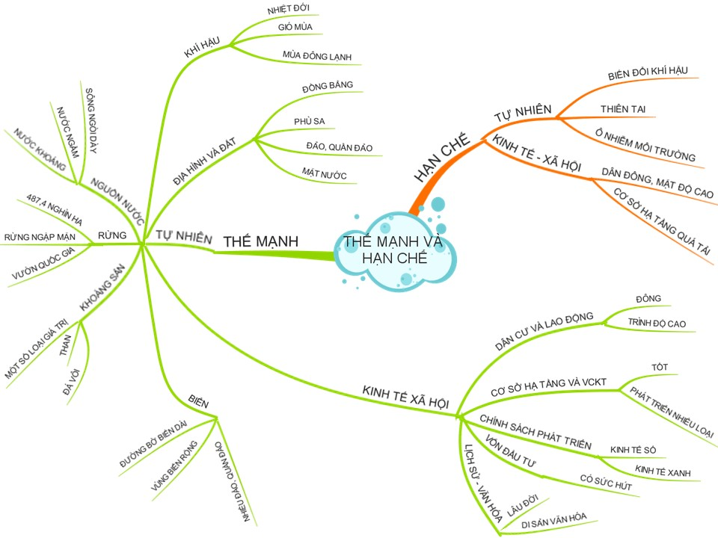

**+ Phát triển công nghiệp**

|  |
| --- |
| Phiếu học tập số 2 |
| - Giá trị sản xuất công nghiệp: cao và tăng nhanh  - Công nghiệp phát triển theo hướng: hiện đại, công nghệ cao, ít phát thải khí nhà kính, có khả năng cạnh tranh,giá trị gia tăng cao, tham gia sâu, toàn diện vào mạng lưới sản xuất, chuỗi giá trị toàn cầu.  - Cô cấu công nghiệp: Khá đa dạng  + Công nghiệp sản xuất điện tử, máy vi tính: phát triển nhanh. Phân bố chủ yếu ở Hà Nội, Bắc Ninh  + Công nghiệp sản xuất ô tô và xe có động cơ: có sự tham gia của danh nghiệp FDI, tham gia vào chuỗi cung ứng toàn cầu…  + Công nghiệp sản xuất chế biến thực phẩm: có vị trí quan trọng trong cơ cấu công nghiệp của vùng  + Công nghiệp dết, sản xuất trang phục: phát triển dựa trên lao động và thị trường.  + Nhiệt điện: có nhiều nhà máy điện công suất lớn, nguồn nhiên liệu chủ yếu là than  + Công nghiệp khai thác than: tập trung chủ yếu ở Quảng Ninh. Hiện nay khai thác than có nhiều sự thay đổi, một số mỏ lộ thiên đã dừng khai thác đồng thời ứng dụng công nghệ cao để giảm thất thoát tài nghuên và ô nhiễm môi trường.  - Mức độ tập trung công nghiệp: cao nhất cả nước  - Định hướng phát triển: đẩy mạnh ứng dụng công nghệ hiện đại, ít phát thải khí nhà kính, có khả năng cạnh tranh, tham gia toàn diện vào chuỗi giá trị toàn cầu, ưu tiên phát triển một số ngành công nghiệp mới như sản xuất chíp, bán dẫn, rô bốt... |

**+ Phát triển du lịch**

